ĐIỂM BÁO NGÀY 05.10.2017
Chuyên trang, chuyên mục | Báo | Tít báo | Tóm tắt nội dung | Tác giả
Chính trị | Hatinhonline | Luân chuyển cán bộ huyện về giúp xã làm nông thôn mới | Phản ánh về hiệu quả của chủ trương luân chuyển cán bộ về giúp xã xây dựng NTM | Thanh Hoài, Mai Thủy
Chính trị | Hatinhonline | Rà soát, điều chỉnh quy hoạch phù hợp để đảm bảo đời sống dân sinh | Thông tin: Sáng nay (5/10), Đoàn ĐBQH Hà Tĩnh gồm ông Nguyễn Văn Sơn - Phó Trưởng đoàn và bà Bùi Thị Quỳnh Thơ có buổi tiếp xúc cử tri thị xã Kỳ Anh. Phó Chủ tịch UBND tỉnh Dương Tất Thắng cùng dự | Phúc Quang
Chính trị | Hatinhonline | Gần 51.500 bài dự thi tìm hiểu lịch sử quan hệ Việt Nam - Lào | Thông tin: Sau hơn 3 tháng triển khai, Cuộc thi “Tìm hiểu lịch sử quan hệ đặc biệt Việt - Lào, Lào - Việt” năm 2017 đã thu hút 51.425 bài thi cấp huyện, trong đó chọn ra 132 bài dự thi cấp tỉnh (vòng chung khảo) với 14/20 đơn vị, địa phương tham gia. | Hà Linh
Văn hóa- xã hội | Báo Hà Tĩnh | Hà Tĩnh phát sinh 648 tấn chất thải rắn/ngày, mới xử lý được 80% | Thông tin: Sáng 5/10, Phó Chủ tịch UBND tỉnh Đặng Ngọc Sơn chủ trì buổi làm việc để nghe kết quả xây dựng, triển khai, thực hiện đề án thu gom, vận chuyển và xử lý rác thải sinh hoạt. | Dương Chiến
Văn hóa- xã hội | Dân sinh | 'Làng ung thư' Sơn Phú | Phản ánh: Trong nhiều năm gần đây, người dân thôn Sơn Phú, xã Thượng Lộc, huyện Can Lộc (Hà Tĩnh) luôn sống trong nỗi sợ hãi, bởi căn bệnh ung thư đã lần lượt cướp đi sinh mạng của bao người. | Ngọc Vượng, Đăng Thuật
Vấn đề quan tâm | Báo Hà Tĩnh | Ngang nhiên tuồn gỗ lậu về xuôi qua Thủy điện Hố Hô | thông tin về việc Gỗ được khai thác trái phép từ rừng, vận chuyển trên lòng hồ Hố Hô (Hương Khê - Hà Tĩnh), tập kết tại thân đập rồi đưa về xuôi tiêu thụ... | ThăngLong
Vấn đề quan tâm | Báo Xây dựng | UBND TX Kỳ Anh: Phê duyệt trái thẩm quyền, áp giá đền bù 1m2 đất “rẻ hơn mớ rau” | Thông tin: Ngày 11/9, UBND thị xã Kỳ Anh ban hành Quyết định số 3540/QĐ-UBND về việc phê duyệt phương án bồi thường, hỗ trợ, tái định cư (TĐC) Dự án nuôi tôm công nghiệp của Cty Trường Phú tại phường Kỳ Trinh, TX Kỳ Anh, tỉnh Hà Tĩnh là không đúng thẩm quyền được giao, tiếp tục đẩy doanh nghiệp vướng vào những thủ tục hành chính “trên trời rơi xuống”, làm chậm quá trình thẩm định hồ sơ bồi thường dự án cho Cty Trường Phú theo văn bản chỉ đạo của UBND tỉnh. | Phi Long, Trần Hoàn
Vấn đề quan tâm | VnEconomy | Dự án mỏ sắt Thạch Khê: 'Mong Chính phủ sớm có quyết định' | Thông tin liên quan đến dự án dự án Mỏ sắt Thạch Khê | Nguyễn Hà

Luân chuyển cán bộ huyện về giúp xã làm nông thôn mới
(Baohatinh.vn) - Luân chuyển cán bộ cấp huyện về xã để lãnh đạo, chỉ đạo các địa phương làm nông thôn mới (NTM), bước đột phá trong công tác cán bộ này đã được nhiều địa phương ở Hà Tĩnh thực hiện quyết liệt và hiệu quả.

Ở hầu hết các địa bàn cơ sở, vai trò của cán bộ được luân chuyển từ huyện đã được khẳng định rõ nét, không chỉ đưa xã sớm thực hiện được các tiêu chí NTM mà còn góp phần quan trọng đổi mới phương thức lãnh đạo của Đảng đối với hệ thống chính trị địa phương.
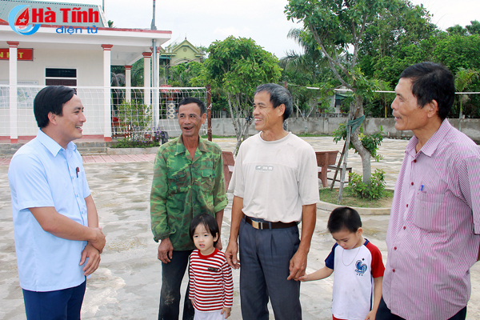
Đồng chí Phạm Tiến Nam (ngoài cùng bên trái) - người được huyện Thạch Hà điều động về làm Bí thư Đảng ủy xã Thạch Khê luôn trăn trở, sâu sát cơ sở kiểm tra, chỉ đạo xây dựng nông thôn mới.
Vận động khéo, kéo người dân vào cuộc
Tháng 3/2016, Chủ tịch LĐLĐ huyện Bùi Ngọc Nhật được BTV huyện Đức Thọ điều động về làm Phó Bí thư Đảng ủy, Chủ tịch UBND xã Đức Yên - đơn vị đang có những khó khăn về nhân sự lãnh đạo trong khi theo kế hoạch đến cuối năm sẽ đạt chuẩn NTM.
“Để đạt được mục tiêu cuối cùng một cách sớm nhất, trước hết, công tác vận động quần chúng phải được đặt lên hàng đầu. Trong xây dựng NTM, người dân là chủ thể. Vì vậy, có tạo được sự đồng thuận, có lôi cuốn được sự vào cuộc của toàn thể nhân dân, thì mới đưa được các tiêu chí NTM đạt chuẩn một cách vững chắc” - ông Nhật chia sẻ.
Sau những ngày cùng ăn, cùng ở, tìm hiểu kỹ địa bàn, có tới 70% dân số là đồng bào công giáo, việc đầu tiên trong “chiến lược dân vận” của Chủ tịch UBND xã là tạo sự hài hòa, đồng thuận giữa việc đạo và việc đời, phát huy được tinh thần “kính Chúa, yêu nước” của bà con giáo dân. Bởi vậy, ngay sau khi nhậm chức, tân chủ tịch đã hẹn gặp cha xứ để chuyện trò, trao đổi và tranh thủ sự đồng tình của người đứng đầu giáo xứ, của ban hành giáo và bà con giáo dân trong thực hiện nhiệm vụ chính trị chung của xã.
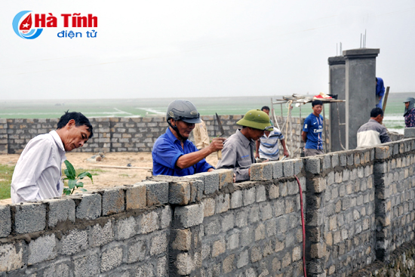
Người dân Thạch Khê chỉnh trang vườn hộ xây dựng NTM
Trong quá trình phối hợp hoạt động, mối quan hệ với các chức sắc, chức việc trong giáo xứ được chính quyền xã quan tâm xây dựng bằng sự hiểu biết, chân thành và tôn trọng lẫn nhau. Nhờ đó, quá trình điều hành, thực hiện nhiệm vụ ở địa phương, sự gắn kết giữa chính quyền với giáo xứ khá bền chặt. Bà con giáo dân xã Đức Yên đã tích cực tham gia thực hiện các tiêu chí của chương trình xây dựng NTM. Từ kết quả 9 tiêu chí đạt ở thời điểm mới về nhận nhiệm vụ, chỉ trong vòng 7 tháng, Chủ tịch Bùi Ngọc Nhật cùng với các đồng chí trong BTV Đảng ủy đã lãnh đạo nhân dân xã Đức Yên hoàn thành 20 tiêu chí NTM.
Điều khiến cán bộ, nhân dân Đức Yên “tâm phục, khẩu phục” là trước khi đưa ra những quyết sách, Chủ tịch Bùi Ngọc Nhật đều dành thời gian tìm hiểu kỹ và lắng nghe tâm tư, nguyện vọng của bà con, đồng thời, tranh thủ trí tuệ, tâm huyết của đội ngũ cán bộ thôn xóm. Trưởng thôn Hùng Dũng - Nguyễn Viết Huệ chia sẻ: “Điều khiến tôi nể phục vị chủ tịch xã được điều động từ huyện về, đó là cứ ngoài giờ hành chính, anh chịu khó đến khắp các thôn xóm để gặp gỡ, trò chuyện với người dân; trong giải quyết công việc rất cụ thể, đã nói là làm và làm gì cũng hướng tới người dân. Cách dân vận của chủ tịch UBND xã đã thực sự kéo được đội ngũ cán bộ thôn xóm chúng tôi và toàn thể nhân dân vào cuộc thực hiện chương trình xây dựng NTM”.
Mở lối tư duy trong lãnh đạo, chỉ đạo
Đổi mới tư duy trong lãnh đạo, chỉ đạo là câu chuyện về cán bộ trẻ Phạm Tiến Nam - người được huyện Thạch Hà điều động về làm Bí thư Đảng ủy xã Thạch Khê với mục đích xốc lại các phong trào, giúp địa phương sớm về đích NTM.
“Một trong những hạn chế lớn nhất cản trở kết quả thực hiện nhiệm vụ địa phương mà tôi nhận ra khi về nhận công tác tại cơ sở đó là vai trò của đảng ủy, bí thư đảng ủy trong lãnh đạo, chỉ đạo thực hiện chương trình NTM chưa được phát huy; phương thức lãnh đạo, chỉ đạo của Đảng còn thiếu bài bản và khoa học. Vì vậy, tôi đã bàn bạc, thống nhất với các đồng chí trong BTV Đảng ủy xây dựng kế hoạch công tác của cấp ủy cụ thể, khoa học trên cơ sở cụ thể hóa nghị quyết của BCH Đảng ủy hàng tháng. Kế hoạch này phần lớn nội dung đều tập trung chỉ đạo thực hiện chương trình xây dựng NTM ở địa phương” - Bí thư Đảng ủy xã Thạch Khê trao đổi.
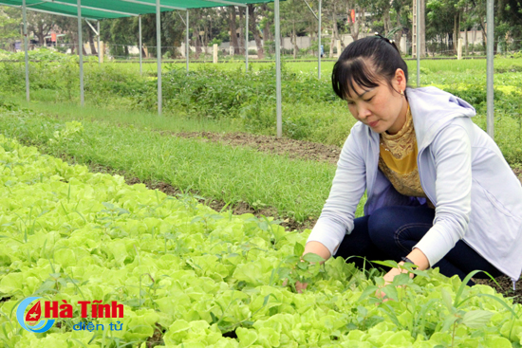
Mô hình sản xuất rau an toàn tại xã Đức Yên (Đức Thọ) mang lại thu nhập cao cho các xã viên.
Bí thư Đảng ủy trẻ cũng đã chủ động bàn bạc để BTV Đảng ủy ra quyết định thành lập 8 đoàn công tác chỉ đạo cơ sở, đồng thời, gắn mức độ hoàn thành nhiệm vụ cho các đảng ủy viên phụ trách với kết quả phong trào của từng thôn. Đồng tình, đánh giá cao kết quả từ cách làm này, Phó Bí thư Đảng ủy xã Thạch Khê Lưu Xuân Đồng cho biết: “Các đoàn công tác đã đưa cán bộ gần dân hơn, cọ xát với thực tiễn hơn, hiểu việc, biết cách làm việc hơn, trưởng thành hơn và dân tin tưởng hơn. Từ đó đã khơi được sức dân trong xây dựng NTM”. Các bí thư chi bộ trong xã cũng cho rằng: Từ sự đổi mới trong lãnh đạo của Đảng ủy xã, các chi bộ đã triển khai xây dựng kế hoạch và bám sát khung kế hoạch để chỉ đạo thôn thực hiện từng phần việc trong chương trình xây dựng NTM.
Phương thức lãnh đạo bài bản này chính là nền tảng để Thạch Khê đẩy nhanh tiến độ thực hiện chương trình xây dựng NTM. Hàng tuần, qua cuộc giao ban toàn thể cán bộ, công chức, bán chuyên trách do đồng chí Bí thư Đảng ủy chủ trì, từng tiêu chí, phần việc cụ thể được soát xét và chỉ đạo bổ cứu kịp thời. Bí thư Đảng ủy xã Thạch Khê chia sẻ: “Đổi mới phương thức lãnh đạo, Đảng ủy xã Thạch Khê đã thường xuyên tạo điều kiện, động viên chính quyền thực hiện nghị quyết; cấp ủy sát cánh với chính quyền trong tổ chức thực hiện nhiệm vụ chính trị, nhưng không lấn sân, bao biện”.
Đúc kết cách làm
Thạch Hà, Đức Thọ, Cẩm Xuyên, Nghi Xuân, Vũ Quang là những địa phương đi đầu trong xây dựng NTM ở Hà Tĩnh đều đã sớm có chủ trương điều động, biệt phái cán bộ huyện về cơ sở làm NTM. Chủ trương này được đưa ra bàn bạc và thống nhất trong BTV cấp huyện và được cụ thể hóa thành những quyết định, quy định.
Trong đó, quy định rõ đối tượng nằm trong diện điều động, các chế độ, chính sách về tài chính cũng như đề bạt, bổ nhiệm đối với cán bộ huyện về cơ sở. Từ đó, đội ngũ cán bộ cấp huyện được chuẩn bị tư tưởng, sẵn sàng nhận nhiệm vụ, xem đây là trách nhiệm cũng như cơ hội để rèn luyện và trưởng thành.
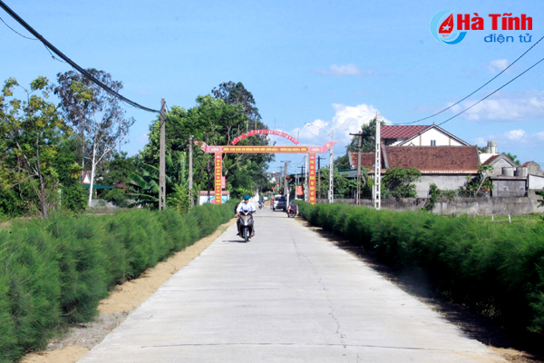
Nhờ thay đổi bộ máy lãnh đạo chủ chốt, năm 2016, xã Đức Yên (Đức Thọ) đã đạt chuẩn nông thôn mới.
Cán bộ huyện về cơ sở chỉ đạo thực hiện chương trình NTM, mỗi người có cách làm riêng dựa trên đặc điểm, yêu cầu đặc thù của mỗi địa phương, tuy nhiên, kinh nghiệm chung đó là: Bám sát cơ sở, nắm chắc công việc tất cả các lĩnh vực của Đảng, chính quyền, đoàn thể và dựa vào chủ trương, chính sách để chỉ đạo; quyết liệt, gương mẫu, đi đầu, hăng hái trong công tác; gần gũi, giúp đỡ, lắng nghe những trăn trở, kiến nghị của nhân dân; chia sẻ, động viên đối với đội ngũ bí thư, trưởng thôn; tranh thủ trí tuệ, uy tín của đội ngũ cán bộ, đảng viên cao tuổi, hưu trí để làm chỗ dựa cho việc lãnh đạo, chỉ đạo; biết động viên, khích lệ cán bộ cấp dưới; khen đúng, trúng; phê bình rõ ràng, đúng người, đúng lỗi…
Những kinh nghiệm này đã và đang được đúc kết để trở thành bài học trong phương thức lãnh đạo, chỉ đạo của cấp ủy cơ sở cũng như chỉnh đốn, nâng cao vai trò, trách nhiệm của người đứng đầu ở các địa phương.
Mai Thủy – Thanh Hoài
(Còn nữa)
Gần 51.500 bài dự thi tìm hiểu lịch sử quan hệ Việt Nam - Lào
(Baohatinh.vn) - Sau hơn 3 tháng triển khai, Cuộc thi “Tìm hiểu lịch sử quan hệ đặc biệt Việt - Lào, Lào - Việt” năm 2017 đã thu hút 51.425 bài thi cấp huyện, trong đó chọn ra 132 bài dự thi cấp tỉnh (vòng chung khảo) với 14/20 đơn vị, địa phương tham gia.
Sáng nay (5/10), Ban Tuyên giáo Tỉnh ủy tổ chức chấm chung khảo 132 bài dự thi để chọn 30 bài viết xuất sắc nhất dự thi cấp trung ương. Trưởng ban Tuyên giáo Tỉnh ủy Hoàng Trung Dũng dự và quán triệt một số nội dung.
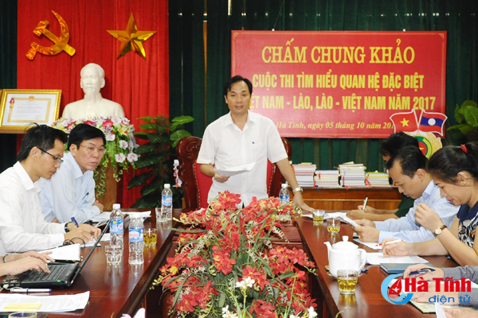
Theo đánh giá sơ bộ từ ban tổ chức, cuộc thi được triển khai đến tận đảng viên, đoàn viên, hội viên, giáo viên, học sinh và các tầng lớp nhân dân tạo thành đợt sinh hoạt chính trị sâu rộng trong Đảng bộ và nhân dân. Nhiều bài thi có cách thể hiện sáng tạo, sự đầu tư công sức, trí tuệ, sưu tầm, nghiên cứu góp phần tuyên truyền, giáo dục truyền thống cách mạng, vun đắp ngày càng tốt đẹp hơn tình cảm hai nước Việt Nam - Lào.
Có những thí sinh tuổi đời đã cao (85 tuổi) nhưng vẫn tích cực tham gia viết bài. Nhiều đơn vị làm tốt như: huyện Hương Sơn, Hương Khê, TP.Hà Tĩnh, BCH Bộ đội Biên phòng, BCH Quân sự...
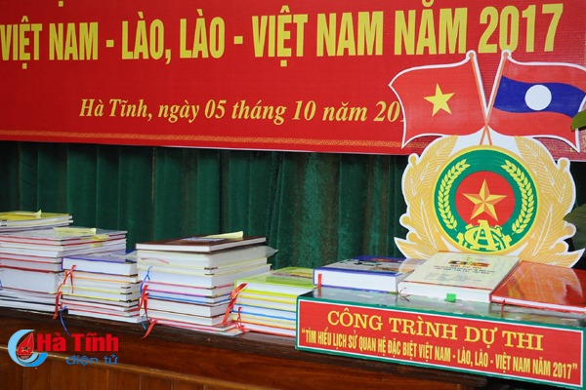
Những bài dự thi lọt vào vòng chấm chung khảo
Tuy nhiên, một số đơn vị chỉ đạo cuộc thi thiếu quyết liệt, sâu sát dẫn đến chất lượng, hiệu quả không cao. Một số bài dự thi sao chép thông tin từ tài liệu, sách báo mà thiếu kiểm chứng, chỉnh sửa nên còn sai sót; một số bài thông tin, hình ảnh dàn trải, thiếu tập trung, gây lãng phí, tốn kém...
Dự kiến cơ cấu giải thưởng cấp tỉnh gồm 1 giải nhất, 2 giải nhì, 3 giải ba, 3 giải khuyến khích dành cho cá nhân và các giải tập thể; cơ cấu giải thưởng cấp trung ương gồm 28 giải cá nhân và 28 giải tập thể (trong đó có 1 giải nhất, 3 giải nhì, 5 giải ba và 20 giải khuyến khích).
Hà Linh
Rà soát, điều chỉnh quy hoạch phù hợp để đảm bảo đời sống dân sinh
(Baohatinh.vn) - Sáng nay (5/10), Đoàn ĐBQH Hà Tĩnh gồm ông Nguyễn Văn Sơn - Phó Trưởng đoàn và bà Bùi Thị Quỳnh Thơ có buổi tiếp xúc cử tri thị xã Kỳ Anh. Phó Chủ tịch UBND tỉnh Dương Tất Thắng cùng dự.
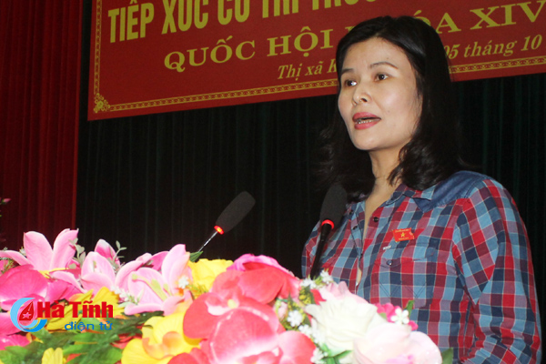
Đại biểu Bùi Thị Quỳnh Thơ báo cáo dự kiến nội dung Kỳ họp thứ 4 - Quốc hội khóa XIII
Tại buổi tiếp xúc, sau khi nghe các ĐBQH trình bày các nội dung, chương trình tại kỳ họp sắp tới, cử tri thị xã đã bày tỏ sự đồng tình, kỳ vọng cao vào sự thành công của kỳ họp. Đồng thời gửi đến kỳ họp một số băn khoăn, kiến nghị.
Hiện nay, thị xã còn tồn đọng rất nhiều vướng mắc sau chia tách, nhất là về đất đai, quy hoạch. Các vấn đề tồn đọng này nằm ngoài khả năng, thẩm quyền xử lý của thị xã, vì vậy mong Quốc hội, Chính phủ và tỉnh có các chính sách, cơ chế hỗ trợ, tạo điều kiện tháo gỡ các vướng mắc.
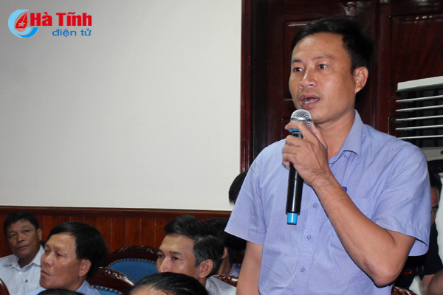
Cử tri Chu Văn Quang (xã Kỳ Lợi): Hiện nay, nhu cầu đất ở, nâng cấp sửa chữa nhà cửa ở vùng quy hoạch là rất lớn, mong tỉnh, Chính phủ điều chỉnh quy hoạch hoặc có các chính sách tháo gỡ, đáp ứng nhu cầu đời sống của bà con.
Một trong những bức xúc được cử tri thị xã phản ánh tại buổi tiếp xúc là công tác xử lý rác thải trên địa bàn. Mặc dù có nhà máy xử lý rác thải trên địa bàn, song việc tiếp nhận, xử lý không thường xuyên, khiến nhiều thời điểm bị ứ đọng nhiều ngày, gây ô nhiễm và mất mỹ quan đô thị. Cần nghiên cứu giải pháp lâu dài, căn cơ hơn trong việc xử lý rác thải, nhất là trong bối cảnh thị xã đang nỗ lực phấn đấu đạt đô thị loại 3 vào năm 2020.
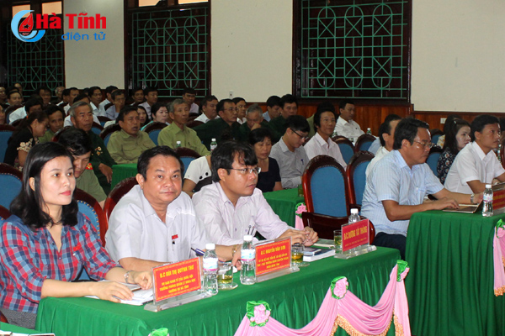
Cử tri thị xã Kỳ Anh cũng đề nghị hiện nay nhiều xã, phường nằm trong vùng quy hoạch các dự án, người dân khi tách hộ có nhu cầu về nhà ở cũng như nâng cấp nhà cửa, hạ tầng là rất lớn. Mong trung ương, các bộ, ban, ngành cần có sự rà soát, điều chỉnh quy hoạch phù hợp để đảm bảo cuộc sống cho người dân.
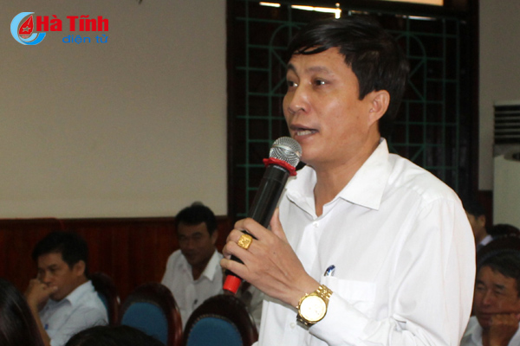
Cử tri Trần Xuân Hòa (Kỳ Liên): Hiện nay hạ tầng tại các vùng TĐC còn tồn tại nhiều bất cập, nhiều hạng mục dang dở, ảnh hưởng lớn để việc đi lại, sinh sống của bà con. Mong tỉnh, trung ương quan tâm nguồn lực để hoàn thiện hạ tầng cơ sở, phục vụ nhu cầu dân sinh.
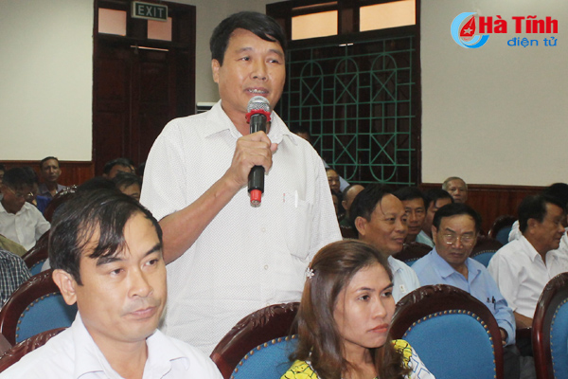
Cử tri Trương Công Bình (phường Kỳ Trinh): Mong Chính phủ tiếp tục có các chính sách cụ thể để giải quyết việc làm, xóa đói giảm nghèo cho bà con các xã, phường khó khăn, nhất là các vùng quy hoạch.
Thị xã Kỳ Anh có nhiều địa phương nằm ven biển, chủ yếu là phát triển kinh tế biển, tuy nhiên hiện nay hệ thống âu tránh trú bão, bến neo đậu vẫn chưa được đảm bảo; mong trung ương, tỉnh có các nguồn lực để nâng cấp, hoàn thiện các bến neo đậu và âu tránh trú này để bà con yên tâm vươn khơi bám biển.
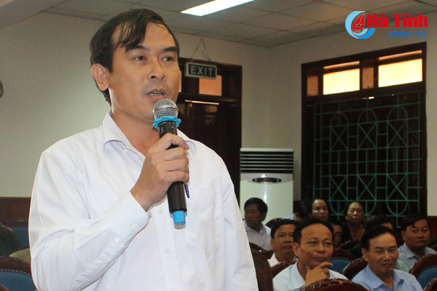
Cử tri Trần Văn Chung (Kỳ Long): Có rất nhiều dự án vướng mắc trong GPMB không thể tháo gỡ được. Vì vậy đề nghị tỉnh, trung ương có các cơ chế đặc thù trong GPMB để đẩy nhanh tiến độ triển khai dự án.
Ngoài ra, tại buổi tiếp xúc bà con cử tri thị xã cũng băn khoăn, trăn trở trước một số vấn đề nóng như biến đổi khi hậu càng thể hiện rõ rệt, nhất là tình trạng xâm nhập mặn ảnh hưởng đến đời sống, sản xuất; sau cơn bão số 10, thị xã bị thiệt hại nặng nề, mong Chính phủ sớm có các nguồn lực hỗ trợ thị xã khắc phục hậu quả, nhất là về hạ tầng cơ sở như: đê kè, điện, đường, trường, trạm; tình trạng thất nghiệp của học sinh, sinh viên sau khi ra trường còn lớn; các tồn đọng, vướng mắc trong lĩnh vực người có công chưa được giải quyết kịp thời, triệt để; tình trạng thiếu giáo viên trầm trọng ảnh hưởng lớn đến công tác dạy học.
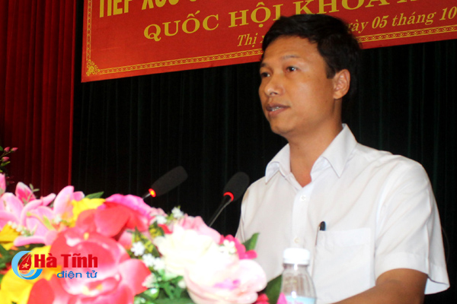
Phó Chủ tịch UBND thị xã Kỳ Anh Phan Duy Vĩnh giải trình một số vấn đề cử tri quan tâm trong thẩm quyền xử lý của thị xã.
Phát biểu tại buổi tiếp xúc, Phó Trưởng đoàn ĐBQH tỉnh Nguyễn Văn Sơn đã tiếp thu các ý kiến của bà con cử tri. Đoàn sẽ tổng hợp, nghiên cứu để có phản ánh kịp thời lên các diễn đàn của Quốc hội xem xét, phối hợp với các cơ quan hữu quan xử lý.
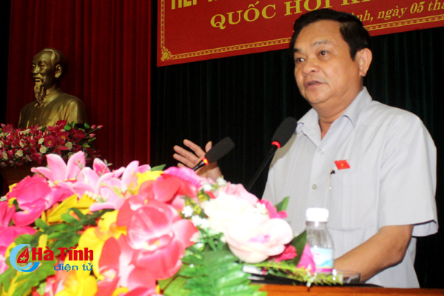
Phó Trưởng đoàn ĐBQH tỉnh cũng đánh giá cao những nỗ lực của thị xã trong việc phòng, chống và khắc phục hậu quả sau cơn bão số 10 vừa qua, nhờ đó đã hạn chế được tối đa thiệt hại về tài sản cho bà con nhân dân. Đây thực sự là bài học kinh nghiệm quý cho tỉnh trong công tác phòng chống thiên tai, bão lũ.
Về sản xuất kinh doanh trong KKT Vũng Áng đã có những bước khởi sắc, Formosa đi vào hoạt động ổn định đã đóng góp to lớn cho thu ngân sách của tỉnh và tăng trưởng của thị xã, một mặt cần tiếp tục giám sát chặt chẽ hoạt động của DN trong xử lý môi trường, mặt khác phải đồng hành, cổ vũ họ để phát triển sản xuất.
Những vướng mắc còn phát sinh trong quá trình đầu tư, sản xuất kinh doanh nếu thuộc thẩm quyền xử lý của thị xã, của BQL KKT tỉnh thì cần tổ chức tháo gỡ ngay, nếu là thẩm quyền của tỉnh, của trung ương thì cần kịp thời tham mưu, kiến nghị để có hướng chỉ đạo.
Đối với các công trình hạ tầng phát sinh có tính cấp bách liên quan đến an toàn tính mạng của bà con nhân dân, thị xã tiếp tục đề xuất tỉnh, cho Đoàn ĐBQH để có tổng hợp, phản ánh lên Quốc hội, Bộ, ban ngành Trung ương xem xét.
Phúc Quang
Ngang nhiên tuồn gỗ lậu về xuôi qua Thủy điện Hố Hô
(Baohatinh.vn) - Gỗ được khai thác trái phép từ rừng, vận chuyển trên lòng hồ Hố Hô (Hương Khê - Hà Tĩnh), tập kết tại thân đập rồi đưa về xuôi tiêu thụ...
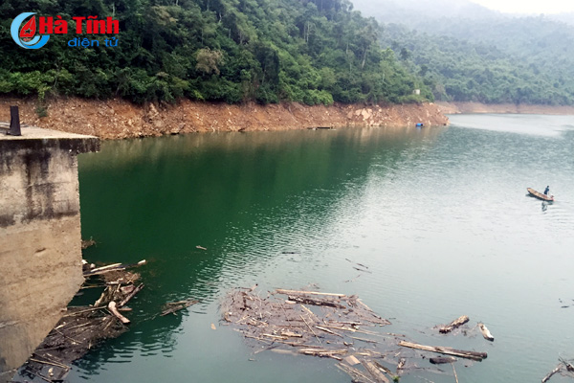
Một chiếc thuyền kéo theo gỗ đang hối hả cập bờ...
Trên lòng hồ thủy điện Hố Hô, phía thân đập, có hàng chục chiếc thuyền loại có gắn máy nằm im lìm như đang chờ đợi điều gì. Từ xa, có 2 chiếc thuyền vội vàng cập bến. Người đàn ông trên thuyền lội xuống nước, hí hoáy kéo sợi dây dong từ trên bờ xuống, móc vào vật gì dưới nước phía bên mạn thuyền và cho thuyền chạy đi. Cùng lúc, tiếng máy nổ rền vang. Phía trên bờ, cao hơn mặt nước chừng 10m, 3 người đàn ông đang điều khiển máy tời.
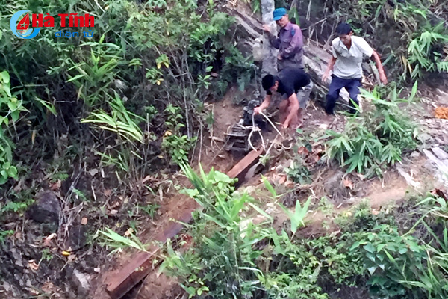
Gỗ được tời kéo lên bờ.
Chiếc máy tời tăng ga, từ dưới nước, 1 khúc gỗ trồi lên. Từng chút, từng chút một, 3 người đàn ông kéo khúc gỗ lên đến mặt thân đập. Sợi dây kéo được tháo ra, thả xuống lòng hồ. Và, một khúc gỗ khác từ chiếc thuyền còn lại cũng “lên bờ” bằng cách thức cũ. Thì ra, gỗ được khai thác trái phép, buộc chìm dưới nước rồi kéo về đây bằng thuyền.
Được 8-9 khúc gỗ, ước chừng “đầy chuyến”, những người đàn ông này chất lên một chiếc xe lôi và dùng xe máy chạy theo thân đập, về xuôi. Việc tập kết, vận chuyển gỗ trái phép diễn ra giữa “thanh thiên, bạch nhật”. Dù chúng tôi và một số người có trách nhiệm của Nhà máy Thủy điện Hố Hô có mặt tại đó nhưng “lâm tặc” vẫn thản nhiên “ăn hàng”, đưa máy móc vào tời kéo gỗ như chốn không người. Thậm chí, chiếc xe lôi được kéo qua cả sào chắn có bốt kiểm soát “không phận sự miễn vào” của Nhà máy Thủy điện Hố Hô.
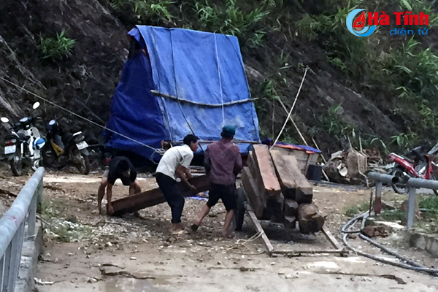
Gỗ được kéo ra chất lên xe lôi.
Thắc mắc về vấn đề này, người bảo vệ ở bốt kiểm soát trên thân đập thủy điện Hố Hô cho biết: “Hiện tượng tập kết, vận chuyển gỗ lậu như thế này… thỉnh thoảng vẫn xảy ra (?). Đây là địa bàn giáp ranh nên rất khó quản lý và xử lý. Về phía nhà máy thì chúng tôi không có cách gì vì đây là những người bản địa (người Quảng Bình và Hà Tĩnh), họ sẵn sàng chống đối đến cùng”.
Đó là những lý do thiếu tính thuyết phục, không thể vì bất cứ nguyên cớ nào mà để mặc cho những hành vi vi phạm pháp luật vẫn cứ ngang nhiên diễn ra liên tục, kéo dài. Vẫn biết rằng, nhà máy và thân đập thủy điện Hố Hô nằm trên đất Hương Hóa, huyện Tuyên Hóa (Quảng Bình) nhưng lòng hồ lại nằm trên đất xã Hương Liên, huyện Hương Khê (Hà Tĩnh). Có nghĩa là quá trình lâm tặc khai thác, tập kết và vận chuyển gỗ trái phép xảy ra trên địa bàn cả 2 tỉnh.
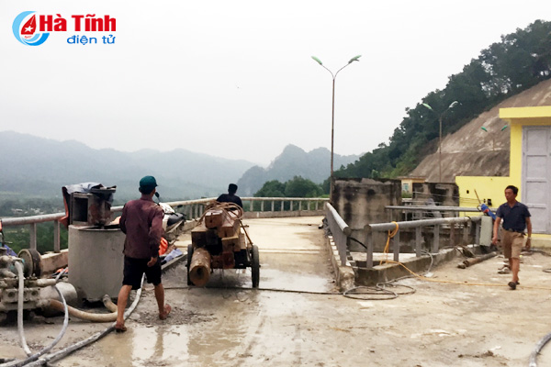
... và ngang nhiên theo thân đập về xuôi.
Dù địa phận nào thì rừng cũng là tài nguyên của quốc gia, mọi hành vi khai thác trái phép đều vi phạm pháp luật và cần được kịp thời ngăn chặn. Đó là chưa nói, việc có nhiều chiếc thuyền đi lại, neo đậu trong lòng hồ, gỗ được đưa về trước thân đập kéo theo hàng đống cành cây, củi rác là mối đe dọa không nhỏ đến an toàn hồ đập.
Thiết nghĩ, đã đến lúc chính quyền và lực lượng chức năng huyện Hương Khê, huyện Tuyên Hóa cùng Nhà máy Thủy điện Hố Hô cần có sự phối hợp chặt chẽ, có giải pháp quyết liệt nhằm chấm dứt tình trạng này.
Thăng Long
Hà Tĩnh phát sinh 648 tấn chất thải rắn/ngày, mới xử lý được 80%
(Baohatinh.vn) - Sáng 5/10, Phó Chủ tịch UBND tỉnh Đặng Ngọc Sơn chủ trì buổi làm việc để nghe kết quả xây dựng, triển khai, thực hiện đề án thu gom, vận chuyển và xử lý rác thải sinh hoạt.
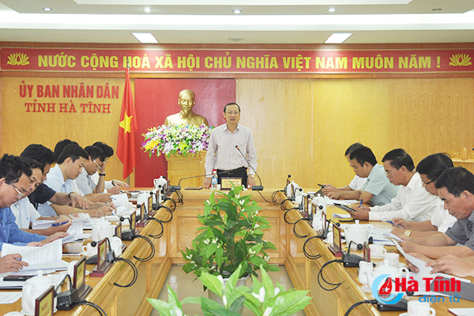
Phó Chủ tịch UBND tỉnh Đặng Ngọc Sơn: Các địa phương có dự án thì sớm triển khai thực hiện, chưa xúc tiến được nhà đầu tư xử lý rác thì triển khai phương án xây dựng lò đốt thủ công.
Qua thống kê, lượng chất thải rắn sinh hoạt phát sinh bình quân trên địa bàn tỉnh khoảng 648 tấn/ngày. Công tác thu gom, vận chuyển rác thải sinh hoạt tại các địa phương do 211 đơn vị thực hiện với khối lượng rác được xử lý khoảng 518 tấn (80%).
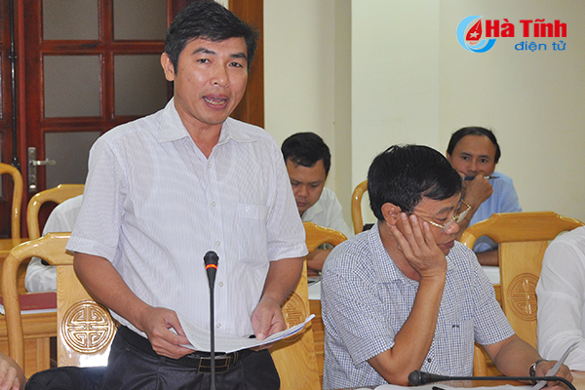
Phó Giám đốc Sở TN&MT Phan Lam Sơn báo cáo kết quả thực hiện xây dựng đề án thu gom, vận chuyển, xử lý rác thải tại các địa phương.
Đến tháng 9/2017, có 8 địa phương cấp huyện đã phê duyệt đề án thu gom, vận chuyển rác. Tuy nhiên, việc triển khai thực hiện các nội dung theo đề án chưa được nhiều, một số nội dung trong đề án các địa phương đến nay không còn phù hợp nên phải rà soát cập nhật, điều chỉnh lại.
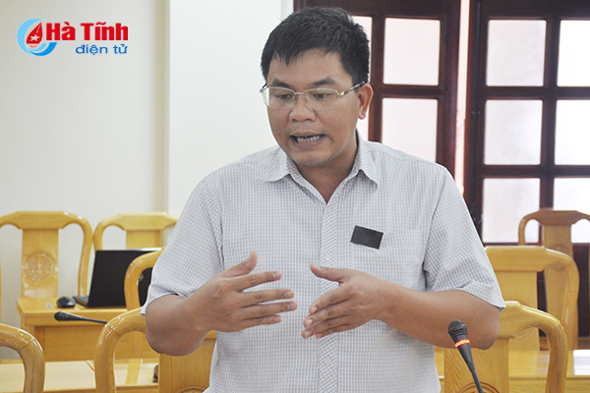
Ông Hoàng Chí Thức, Giám đốc Công Ty TNHH MTV Chế biến rác thải sinh hoạt Hoành Sơn: Chỉ cần khoảng 5 – 7 tỷ đồng/1 năm, Công ty sẽ xử lý hoàn toàn rác thải sinh hoạt tại thị xã Kỳ Anh.
Liên quan đến việc thực hiện nội dung đề án, về kết quả thực hiện giá dịch vụ, đến tháng 10/2017 có 4 địa phương đã ban hành mức giá cụ thể, 2 địa phương chỉ đạo các xã áp dụng mức giá do UBND tỉnh quy định, còn 8 địa phương chưa có mức giá cụ thể.
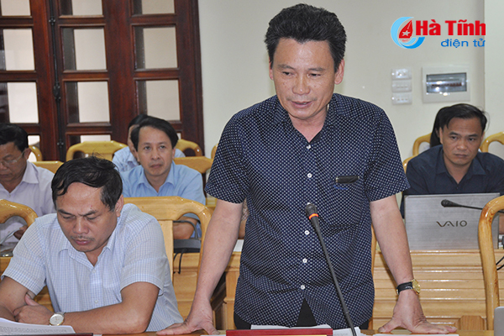
Ông Nguyễn Quốc Hà - Chủ tịch UBND thị xã Kỳ Anh: Việc xử lý rác trên địa bàn thị xã trong thời gian qua còn nhiều khó khăn do thiếu nguồn lực tài chính.
Việc xử lý rác thải trên địa bàn tỉnh được thực hiện qua các nhà máy, tại các bãi chôn lấp hoặc các lò đốt. Trong đó, hiện có 2 nhà máy đang hoạt động (tại Cẩm Quan - Cẩm Xuyên và Kỳ Tân - huyện Kỳ Anh); ngoài ra, còn có 2 nhà máy tại Lộc Hà và Can Lộc đã được UBND tỉnh chấp nhận chủ trương đầu tư và đang hoàn thiện các thủ tục triển khai.
Toàn tỉnh có 5 bãi chôn lấp hợp vệ sinh đang hoạt động và 6 bãi chôn lấp tự phát ở các địa phương hiện đang rà soát chuyển đổi hình thức lò đốt hoặc ngừng tiếp nhận rác để xử lý. Bên cạnh đó, hiện đang có 7 lò đốt không sử dụng nhiên liệu được đầu tư độc lập, tuy nhiên có một số lò đốt tự phát chưa được kiểm tra, đánh giá về chất lượng công nghệ.
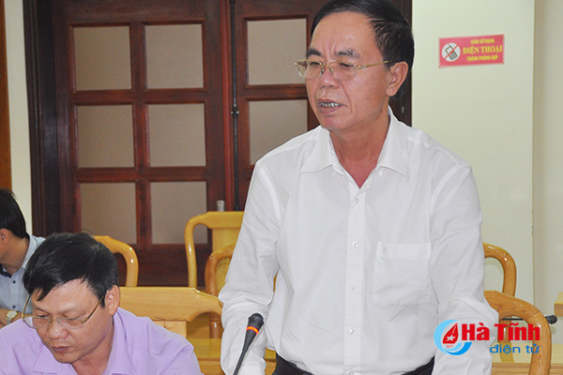
Phó Chủ tịch UBND huyện Cẩm Xuyên Trần Hữu Duyệt: Mỗi năm, huyện Cẩm Xuyên dự kiến cần khoảng 12 tỷ đồng để xử lý rác thải sinh hoạt.
Nhìn chung, việc thực hiện đề án còn gặp nhiều khó khăn, vướng mắc do một số địa phương chưa xác định được phương thức xử lý, vị trí vận chuyển về xử lý nên thiếu cơ sở tính toán chi phí; một số địa phương thay đổi phương thức xử lý nên phải điều chỉnh lại; hoạt động của các HTX môi trường chưa được quan tâm đúng mức, nhiều HTX kém hiệu quả; các lò đốt được lắp đặt đều chưa được quan trắc, phân tích đầy đủ về chất lượng khí thải, các địa phương chưa thống nhất về chủng loại…
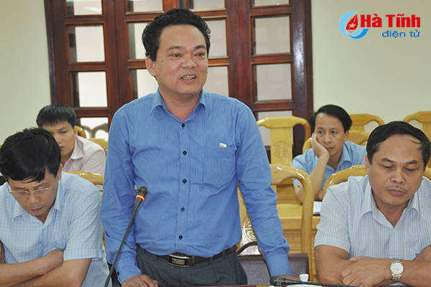
Ông Phạm Tiến Hưng, Phó Chủ tịch huyện Nghi Xuân: Trước mắt nên để cho các địa phương cấp xã xây dựng một số lò đốt hợp quy chuẩn để xử lý rác.
Tại buổi làm việc, đại diện lãnh đạo các địa phương, đơn vị đã tập trung báo cáo dự kiến tổng kinh phí thực hiện, khả năng bố trí từ nguồn huyện, xã và thu từ người dân, doanh nghiệp; thảo luận về những khó khăn, vướng mắc trong quá trình thực hiện đề án thu gom, xử lý rác và đề xuất các giải pháp tháo gỡ, để điều chỉnh phù hợp.
Phát biểu chỉ đạo tại buổi làm việc, Phó Chủ tịch UBND tỉnh Đặng Ngọc Sơn cho rằng, các địa phương, đơn vị đã có cách tiếp cận mới trong cách xây dựng đề án xử lý rác. Xây dựng đề án xử lý rác là việc làm hết sức cần thiết nhằm xác định quy mô, số lượng rác cũng như cơ chế tài chính, cân đối ngân sách cho việc thực hiện.
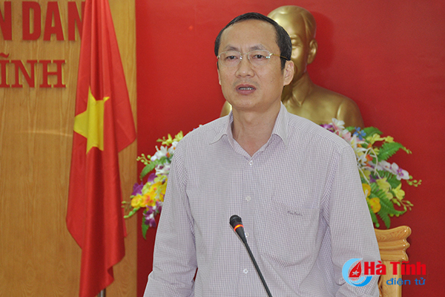
Phó Chủ tịch UBND tỉnh nhấn mạnh, việc xử lý rác phải tuân thủ nguyên tắc thị trường; các địa phương phải giảm thiểu vai trò Nhà nước từ khâu thu gom đến khâu xử lý rác thải sinh hoạt mà phát huy vai trò tư nhân, doanh nghiệp thông qua đấu thầu, Nhà nước chỉ đánh giá chất lượng dịch vụ.
Phó Chủ tịch UBND tỉnh đề nghị, trước mắt, Công Ty TNHH MTV Chế biến rác thải sinh hoạt Hoành Sơn cùng phối hợp với thị xã Kỳ Anh và huyện Kỳ Anh thí điểm thực hiện xử lý rác trên địa bàn; đến năm 2018 phải vận hành xử lý rác theo đề án mới. Tỉnh luôn tạo cơ chế, điều kiện để doanh nghiệp kinh doanh, nhưng cũng mong muốn doanh nghiệp chia sẻ khó khăn với địa phương.
Đối với các địa phương khác, các huyện đã có dự án thì sớm triển khai thực hiện. Các huyện chưa xúc tiến được nhà đầu tư xử lý rác thì triển khai phương án xây dựng lò đốt thủ công.
Sở Xây dựng chịu trách nhiệm là cơ quan đầu mối, căn cứ các tiêu chí để chấp thuận xây dựng lò đốt trên cơ sở đề xuất của các huyện; đồng thời, tham mưu UBND tỉnh tiếp tục xây dựng nhà máy xử lý rác. Các Sở: Tài chính, KH&ĐT xây dựng cơ chế tài chính các đề án, hướng dẫn cơ chế đấu thầu...
Bên cạnh đó, các huyện vẫn phải chủ động phải quy hoạch, tính toán đến hướng xây dựng nhà máy xử lý rác. Đến năm 2018, phấn đấu 100% huyện vận hành theo đề án mới.
Dương Chiến
UBND TX Kỳ Anh: Phê duyệt trái thẩm quyền, áp giá đền bù 1m2 đất “rẻ hơn mớ rau”
(Xây dựng) – Ngày 11/9, UBND thị xã Kỳ Anh ban hành Quyết định số 3540/QĐ-UBND về việc phê duyệt phương án bồi thường, hỗ trợ, tái định cư (TĐC) Dự án nuôi tôm công nghiệp của Cty Trường Phú tại phường Kỳ Trinh, TX Kỳ Anh, tỉnh Hà Tĩnh là không đúng thẩm quyền được giao, tiếp tục đẩy doanh nghiệp vướng vào những thủ tục hành chính “trên trời rơi xuống”, làm chậm quá trình thẩm định hồ sơ bồi thường dự án cho Cty Trường Phú theo văn bản chỉ đạo của UBND tỉnh.
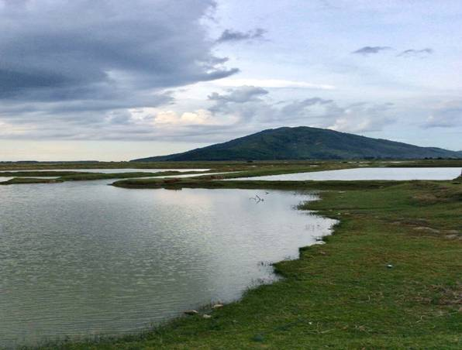
Dự án của Cty Trường Phú bị thu hồi
Phê duyệt trái phẩm quyền, áp giá đất đền bù “rẻ hơn mớ rau”
Căn cứ theo quy định tại Điều 66 Luật đất đai 2013 về thẩm quyền thu hồi đất; Điều 27 Quyết định số 75/2014/QĐ-UBND tỉnh Hà Tĩnh quy định về thẩm quyền thu hồi đất, thẩm định và phê duyệt phương án bồi thường, hỗ trợ và tái định cư khi Nhà nước thu hồi đất thì thẩm quyền thu hồi đất và phê duyệt phương án bồi thường của Cty Trường Phú thuộc về UBND tỉnh Hà Tĩnh, đơn vị có thẩm quyền thẩm định phương án bồi thường là Sở Tài nguyên và Môi trường kết hợp với Sở Tài chính và Sở Xây dựng tỉnh Hà Tĩnh.
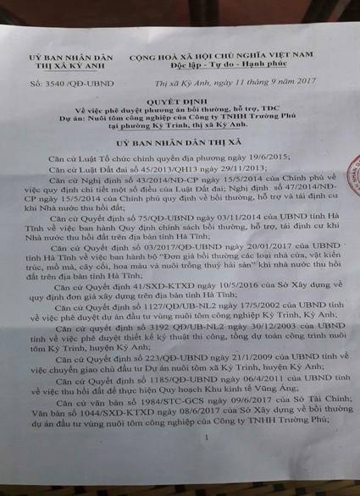
Quyết định phê duyệt trái thẩm quyền của UBND TX Kỳ Anh
Sau gần 1 tháng nhận được Quyết định số 3540/QĐ-UBND ngày 11/9/2017 về việc phê duyệt phương án bồi thường, hỗ trợ, TĐC dự án nuôi tôm công nghiệp của Cty Trường Phú tại phường Kỳ Trinh, Hà Tĩnh phê duyệt trái thẩm quyền của UBND TX Kỳ Anh, Cty Trường Phú đã tiếp tục có đơn khiếu nại yêu cầu UBND TX Kỳ Anh cung cấp một số văn bản chứng minh việc “cố tình” ban hành Quyết định “định đoạt số phận” của Cty Trường Phú là đúng thẩm quyền. Tuy nhiên, đến nay, UBND TX Kỳ Anh đã không đưa ra được căn cứ chứng minh UBND TX. Kỳ Anh có thẩm quyền phê duyệt phương án bồi thường và cũng không cung cấp cho Cty Trường Phú biên bản kiểm kê, đo đạc làm căn cứ tính lập phương án bồi thường, hỗ trợ, tái định cư.
Theo tìm hiểu của PV Báo Xây dựng, trong quá trình thực hiện thu hồi, bồi thường đất, UBND tỉnh Hà Tĩnh chỉ có hai văn bản là văn bản số 1612/UBND-GT ngày 21/03/2017 và văn bản 4800/UBND-GT ngày 02/08/2017 giao nhiệm vụ cho UBND TX Kỳ Anh trong vụ việc xem xét bồi thường dự án của Cty Trường Phú. Tuy nhiên, nội dung hai văn bản này chỉ giao cho UBND TX. Kỳ Anh hoàn thiện phương án bồi thường và trình cấp có thẩm quyền thẩm định, phê duyệt theo đúng quy định pháp luật, không hề có nội dung ủy quyền cho UBND TX Kỳ Anh được thẩm định và phê duyệt phương án bồi thường, hỗ trợ, tái định cư. Bản thân UBND TX Kỳ Anh cũng không cung cấp được căn cứ chứng minh đủ thẩm quyền phê duyệt phương án bồi thường.
Vì vậy, có thể khẳng định, UBND tỉnh Hà Tĩnh không ủy quyền cho UBND TX Kỳ Anh thực hiện thẩm định, phê duyệt phương án bồi thường. Việc ban hành Quyết định số 3540/QĐ-UBND ngày 11/09/2017 của UBND TX Kỳ Anh trái quy định pháp luật, vi phạm nghiêm trọng trình tự, thủ tục thu hồi và phê duyệt phương án bồi thường thu hồi đất.
Đặc biệt, theo Quyết định số 3540/QĐ-UBND ngày 11/09/2017 thì giá trị bồi thường là gần 7.690 triệu đồng cho 60.000m² đất thì tính ra mỗi mét vuông đất chỉ được áp giá đền bù hơn 12 nghìn VNĐ. Mức giá này chưa hề có trong khung giá quy định của UBND tỉnh về áp giá đất trên địa bàn toàn tỉnh.
Áp giá bồi thường sai quy định, “bỏ mặc” quyền và lợi ích hợp pháp của doanh nghiệp
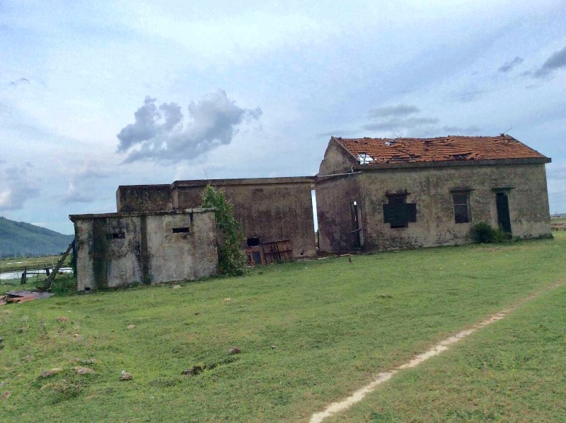
Nhà xưởng bị hư hỏng sau hơn 6 năm bị thu hồi.
Theo quy định, trách nhiệm của các cấp chính quyền sau khi thu hồi thì phải tiến hành kiểm đếm lập phương án, thẩm định, phê duyệt bồi thường cho Công ty thỏa đáng kịp thời, tuy nhiên chính quyền “Ì à ì ạch” đến năm 2104 mới tiến hành kiểm đếm đã là thiệt hại lớn cho doanh nghiệp, tại thời điểm đó doanh nghiệp cứ nghĩ “thôi thì” chia sẻ cùng nhà nước. Về mặt hồ sơ thủ tục kiểm đếm bồi thường thì do UBND huyện Kỳ Anh lúc bấy giờ là đơn vị được cấp có thẩm quyền giao chủ trì phải thực hiện chức năng nhiệm vụ theo quy định còn doanh nghiệp là đơn vị chịu thiệt hại chỉ biết phối hợp. Đến nay, khi UBND huyện Kỳ Anh bàn giao lại toàn bộ hồ sơ cho UBND TX Kỳ Anh tiếp quản và được cấp có thẩm quyền giao tương đối đầy đủ rõ ràng và cụ thể. Qua xử lý công việc thì phải thừa nhận rằng đội ngũ cán bộ công chức, lãnh đạo UBND TX Kỳ Anh làm việc rất “năng động, sáng tạo”, chẳng hạn như việc UBND TX Kỳ Anh tổ chức đo đạc kiểm đếm lại trong khi đã có kết quả kiểm đếm từ năm 2014 được cấp có thẩm quyền cho phép sử dụng thì lại đi làm ngược lại cho thấy mức độ sáng tạo dẫn đến “sai quy trình, sai cả quy định” xâm phạm đến quyền và lợi ích hợp pháp của Cty Trường Phú.
Dự án hơn 6 năm bị thu hồi, không được quản lý, tu sửa, cải tạo, trải qua thiên tai bão lũ nhiều năm, các công trình trên đất đã không còn được nguyên hiện trạng. Đối với công trình nhà nước quy định thời gian bảo hành cũng chỉ 12 tháng, ngoài thời gian bảo hành thì khi công trình hư hỏng Nhà nước phải đầu tư kinh phí để duy tu, bão dưỡng, sữa chữa, trong khi đó đối với công trình dự án doanh nghiệp tự bỏ vốn đầu tư nhà nước thu hồi bỏ mặc cho trời, thiệt hại thì bắt doanh nghiệp chịu. Do đó việc thực hiện kiểm đếm năm 2017 không thể hiện chính xác giá trị của tài sản so với thời điểm bị thu hồi, việc làm này không đủ tính pháp lý và không đảm bảo để làm căn cứ lập phương án bồi thường. Nội dung này đã được Sở Tài chính thể hiện rõ trong Văn bản số 2537/STC-GSC ngày 20/07/2017 và được UBND tỉnh Hà Tĩnh chấp thuận trong Văn bản số 4800/UBND-GT ngày 02/08/2017.
Trước đó, vào ngày 13/10/2014, Hội đồng bồi thường, hỗ trợ, tái định cư huyện Kỳ Anh đã phối hợp với UBND xã Kỳ Trinh, Cty Trường Phú và Cty TNHH tư vấn xây dựng dân dụng Hà Tĩnh tổ chức đo đạc, kiểm đếm, lập biên bản thống nhất khối lượng đào đắp công trình, vật kiến trúc trên đất thu hồi của Cty Trường Phú; các bên liên quan đã thống nhất ký xác nhận. Việc UBND TX Kỳ Anh không sử dụng Biên bản kiểm kê và Biên bản thống nhất năm 2014 mà sử dụng kết quả kiểm kê mới vào năm 2017 để xây dựng phương án bồi thường là đi ngược lại chỉ đạo của UBND tỉnh Hà Tĩnh, trái quy định pháp luật, xâm phạm quyền lợi của Cty Trường Phú.
Thiết nghĩ đã đến lúc, UBND tỉnh Hà Tĩnh phải “cầm tay chỉ việc” để UBND TX Kỳ Anh xác định đúng chức năng, nhiệm vụ của mình, tập trung giải quyết bồi thường, hỗ trợ cho Cty Trường Phú kịp thời theo quy định.
Phi Long – Trần Hoàn
'Làng ung thư' Sơn Phú
05/10/2017 06:06
Trong nhiều năm gần đây, người dân thôn Sơn Phú, xã Thượng Lộc, huyện Can Lộc (Hà Tĩnh) luôn sống trong nỗi sợ hãi, bởi căn bệnh ung thư đã lần lượt cướp đi sinh mạng của bao người.
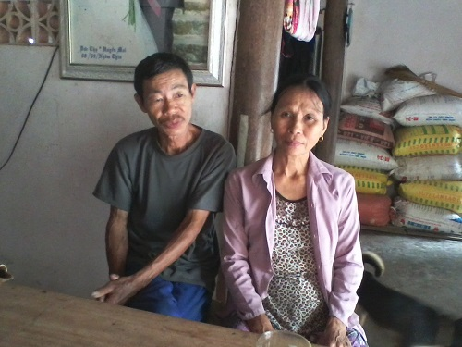
Ông Hồng - bệnh nhân ung thư phổi cùng vợ chưa biết lấy đâu ra tiền đi điều trị
Bỏ làng vì sợ hãi
Từ chỗ 40 hộ dân (cách đây 7 năm về trước), thôn Sơn Phú (Can Lộc - Hà Tĩnh) nay chỉ còn lại 29 hộ dân, họ đang phải chống chọi với cơn “bão ung thư” càn quyét từ nhà này sang nhà khác.
Từ năm 2010 đã có 10 hộ gia đình ở thôn Sơn Phú phải bỏ làng đi nơi khác sinh sống do lo sợ căn bệnh ung thư viếng thăm dù rằng Sơn Phú là một trong những vùng đất đai trù phú nhất ở huyện Can Lộc.
Theo thống kê của UBND xã Thượng Lộc, từ năm 2010 đến nay, làng Sơn Phú đã có 17 người chết vì bệnh ung thư, 9 người khác hiện đang được điều trị tại các Trung tâm y tế.
Ông Võ Đình Tứ - Trưởng thôn Sơn Phú lo lắng: "Cứ đà này thì ruộng đồng của Sơn Phú bỏ không ra đó chẳng có người mà cày, cấy... Mấy năm gần đây làng quê vốn đã thưa thớt dân cư, thì nay càng thêm tiêu điều".

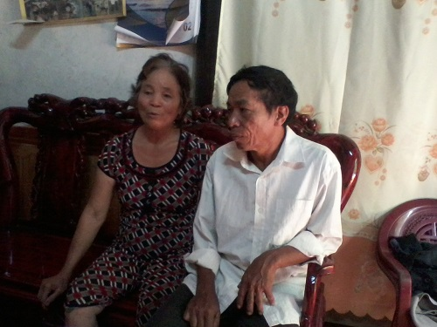
Bà Đào - bệnh nhân ung thư thực quản cùng chồng bàn tính bán mảnh vườn hương hỏa để chữa bệnh nhưng không ai mua.
Đánh bài ngửa với bệnh tật
Trên con đường làng vắng tanh, chúng tôi gặp bà Phan Thị Đào (60 tuổi) đang mang trong mình căn bệnh ung thư, bà Đào cho biết: “Tôi bị bệnh ung thư đại tràng cách đây đã hơn 2 năm. Khi biết mình bị mắc bệnh, tôi như rơi xuống dưới vực thẳm, bởi trong tay không có lấy một đồng xu, trong lúc chồng lại ốm yếu. Lúc đó tôi chỉ muốn tự tử khỏi làm khổ chồng, con, nhưng thương đứa con trai út rứt ruột đã nhiều tuổi rồi mà vẫn chưa lấy vợ, nên tôi cố sống thêm được này nào hay ngày đó, mong chờ nó được yên bề gia thất rồi nhắm mắt cũng cam”.
Theo người nhà bà Đào thì từ đó tới nay bà đã 4 lần ra Hà Nội điều trị, bao nhiêu tài sản trong nhà “không cánh mà bay”. Nay gia đình bà chỉ còn lại mảnh vườn hương hỏa của ông bà nội để lại, chồng con bà cũng định bán nốt để lấy tiền chữa bệnh cho bà, nhưng khổ nỗi đất đai ở cái làng này giờ đây cho không người ta cũng không lấy, chứ đừng nói tới bán.
Cùng cảnh ngộ bà Đào, ông Nguyễn Trọng Hồng (53 tuổi) bị mắc chứng bệnh ung thư phổi được phát hiện cách đây khoảng 1 năm, nhưng khi phát hiện thì đã quá muộn. Sợ phải điều trị tốn kém nên ông trốn bệnh viện về nhà tự điều trị thuốc nam để chờ chết. Tuy vậy, vợ, con ông nghĩ, “còn nước còn tát” nên đem bán tất cả những gì trong nhà có thể bán được để đưa ông ra Hà Nội điều trị, chấp nhận “đánh bài ngửa” với số phận của ông.

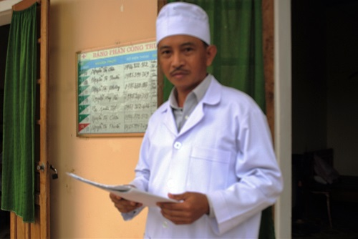
Ông Nguyễn Huy Hải - Trạm trưởng Trạm Y tế Thượng Lộc cho rằng, chưa thể nói căn bệnh ung thư đang hoành hành tại Sơn Phú nguyên nhân do đâu khi có kết luận của các khoa học.

Trao đổi với chúng tôi, ông Nguyễn Huy Hải - Trạm trưởng Trạm Y tế Thượng Lộc, cho biết: "Hiện nay Trạm Y tế xã đang giám sát, theo dõi 4 bệnh nhân ung thư trong xã (bệnh không lây nhiễm) có hồ sơ bệnh án. Với các bệnh nhân theo dõi nếu ai bị ung thư giai đoạn cuối, Trạm chỉ có thể cấp giấy giới thiệu đề nghị xã xác nhận lên tuyến trên cấp thuốc giảm đau Morfin cho họ mà thôi".
"Để xác định bệnh vì sao ở thôn Phú Sơn lại có nhiều người bị mắc bệnh căn ung thư Trạm Y tế xã Thượng Lộc cũng đã đề nghị Sở TN&MT Hà Tĩnh về kiểm tra nguồn nước sử dụng có đạt tiêu chuẩn hay không? Có các tạp chất liên quan đến gây bệnh ung thư hay không?" - ông Hải đề nghị.

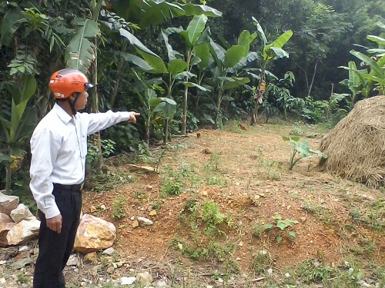
Ông Võ Xuân Khánh chỉ kho thuốc súng cũ.
Theo ông Võ Xuân Khánh, nguyên Phó chủ tịch UBND xã Thượng Lộc, nguyên nhân gây nên bệnh ung thư ở thôn Sơn Phú rất có thể là do nguồn nước bị nhiễm từ kho thuốc súng nằm trên địa bàn có từ thời kỳ chống Mỹ vào những năm từ 1969 đến 1972. Vị trí của kho thuốc súng chỉ cách chỗ người dân sinh sống với bán kính chưa đầy 100m, trong lúc đó hầu như mọi sinh hoạt của bà con chỉ biết dựa nguồn nước giếng khơi.
Hiện tại, chưa có kết luận của công trình khoa học nào khẳng định nguyên nhân gây ra nhiều cái chết do căn bệnh ung thư ở Sơn Phú bắt nguồn từ đâu?

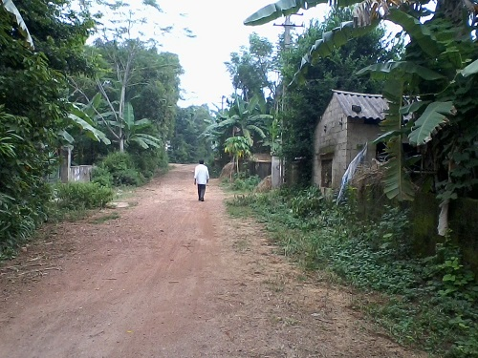
Con đường làng dẫn vào làng "ung thư" thôn Sơn Phú hun hút buồn
NGUYỄN NGỌC VƯỢNG - ĐĂNG THUẬT
Dự án mỏ sắt Thạch Khê: 'Mong Chính phủ sớm có quyết định'
VnEconomy 04/10/2017 17:16 GMT+7 3 liên quan
Bộ Công Thương tiếp tục nêu quan điểm về số phận mỏ sắt Thạch Khê và mong Chính phủ sớm có quyết định chính thức...
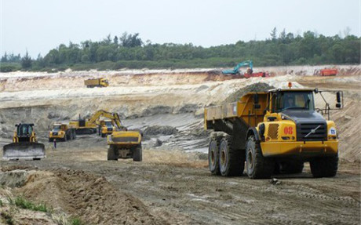
Mỏ sắt Thạch Khê có trữ lượng khoảng 544 triệu tấn, giá trị xấp xỉ 35 tỷ USD - hiện là mỏ sắt lớn nhất khu vực Đông Nam Á.
“Quan điểm của chúng tôi là chúng ta không làm kinh tế, không phát triển kinh tế bằng mọi giá nhưng ngược lại, chúng ta không thể vì một lý do nào đó mà có thể chưa phải mang lại toàn những cái lợi cho một dự án nào đó mà không tiếp tục triển khai các dự án”.
Ý kiến trên của Thứ trưởng Bộ Công Thương Đỗ Thắng Hải khi ông chia sẻ với báo giới về những nội dung liên quan đến số phận của mỏ sắt Thạch Khê, Hà Tĩnh sau khi có những quan điểm trái chiều giữa các bộ ngành về việc tiếp tục hay dừng triển khai dự án này.
Trao đổi với báo giới chiều 3/10, Thứ trưởng Đỗ Thắng Hải, cho hay mỏ sắt Thạch Khê là một mỏ sắt có trữ lượng lớn, có thể xem là lớn nhất Đông Nam Á. Dự án này đã có cả quá trình triển khai và những vấn đề hiện nay dư luận hết sức quan tâm là vấn đề môi trường, hiệu quả.
Về tính khả thi của dự án thì tất cả các cơ quan chức năng như Bộ Tài nguyên và Môi trường, Bộ Công Thương cùng nhiều bộ, ngành, thậm chí các nhà tư vấn, các nhà khoa học trong và ngoài nước đã nghiên cứu trong thời gian rất dài và đã có kết luận về vấn đề này.
Về quan điểm của Bộ Công Thương, Thứ trưởng Đỗ Thắng Hải cho biết, Bộ đã gửi báo cáo Chính phủ, Thủ tướng Chính phủ và Thủ tướng sau đó đã giao Bộ Kế hoạch và Đầu tư thẩm định. Vừa qua Bộ Kế hoạch và Đầu tư cũng đã có quan điểm của mình.
Hiện Thủ tướng Chính phủ đã có yêu cầu các bộ, ngành có liên quan, trong đó có Bộ Công Thương và một số bộ, ngành khác, cũng như một số cơ quan, kể cả nghiên cứu về khoa học, nghiên cứu một cách kỹ lưỡng để có kết luận, có ý kiến chính thức của mình về vấn đề này.
“Chúng tôi cũng đã có ý kiến của mình nhưng chắc chắn phải trình Thủ tướng Chính phủ nên sau này sẽ trao đổi với các phóng viên sau. Quan điểm của chúng tôi là chúng ta không làm kinh tế, không phát triển kinh tế bằng mọi giá nhưng ngược lại, chúng ta không thể vì một lý do nào đó mà có thể chưa phải mang lại toàn những cái lợi cho một dự án nào đó mà không tiếp tục triển khai các dự án”, ông Hải nói.
Cũng theo lãnh đạo Bộ Công Thương, rõ ràng sự phát triển đều có cái được và cái chưa được như mong muốn, nhưng quan trọng nhất là các cơ quan chức năng phải có biện pháp, phải có nghiên cứu hết sức trách nhiệm và đúng chuyên môn của mình để có thể khẳng định, loại trừ được những điểm mà chúng ta không mong muốn đó.
Ông Hải khẳng định trong suốt thời gian vừa qua, Bộ Công Thương cũng chỉ là một cơ quan và rất nhiều bộ, ngành liên quan, ví dụ như Bộ Tài nguyên và Môi trường, đã làm việc hết sức trách nhiệm và có những ý kiến, quan điểm của mình.
“Chúng tôi rất mong trong thời gian tới, Chính phủ sẽ sớm có quyết định chính thức về vấn đề này để có thể giúp cho sự phát triển kinh tế không chỉ một tỉnh nào đó như Hà Tĩnh mà còn toàn bộ miền Trung và lớn hơn nữa là sự phát triển của đất nước. Nhưng bên cạnh đó, chúng ta đã có bài học Formosa, cũng ở Hà Tĩnh, một bài học lớn cho cả đất nước chúng ta. Chúng tôi rất hy vọng chúng ta sẽ phát triển và ngăn chặn được những điều không mong muốn”, Thứ trưởng Hải nói.
Trước đó, trao đổi với báo chí, Thứ trưởng Bộ Kế hoạch và Đầu tư Đặng Huy Đông cho biết, Bộ trưởng Bộ Kế hoạch và Đầu tư đã có văn bản báo cáo Thủ tướng Chính phủ kiến nghị cho dừng dự án mỏ sắt Thạch Khê, xuất phát từ 4 quan ngại là: Năng lực nhà đầu tư; tác động môi trường; thị trường tiêu thụ quặng sắt và giao thông vận tải.
“Đây là một kiến nghị của Bộ Kế hoạch và Đầu tư dựa trên sự cân nhắc tính toán rất kỹ lưỡng. Chính bản thân tôi cũng đã trực tiếp được nghe Bộ trưởng nói một lần về vấn đề này. Bản thân Bộ trưởng Nguyễn Chí Dũng không những chỉ nghe báo cáo, xem tài liệu mà còn trực tiếp đi thị sát và thấy quan ngại nên từ đấy chúng tôi mới có đề xuất như vậy”, Thứ trưởng Đặng Huy Đông cho hay.
Trong khi đó, cả phía Bộ Công Thương và Tập đoàn Than – Khoáng sản Việt Nam (TKV) đều vẫn muốn dự án được tiếp tục, trong đó TKV khẳng định nếu dừng dự án mỏ sắt Thạch Khê có thể dẫn đến phá vỡ quy hoạch thăm dò khai thác, chế biến và sử dụng quặng sắt và Quy hoạch phát triển tổng thể kinh tế, xã hội tỉnh Hà Tĩnh đã được phê duyệt.
Mỏ sắt Thạch Khê có trữ lượng khoảng 544 triệu tấn, giá trị xấp xỉ 35 tỷ USD - hiện là mỏ sắt lớn nhất khu vực Đông Nam Á.
Trước đây đã có một số nhà đầu tư, doanh nghiệp nước ngoài có ý định đầu tư khai thác, lập tổ hợp luyện thép tại dự án này, nhưng đến nay dự án vẫn gần như bất động sau một vài hoạt động thăm dò, bóc tách tầng đất phủ.
Nguyên Hà

